Приложение № 1
к Контракту
№ ___________________
от «___» _________2026г.

Спецификация
№ | Наименование Товара | Код ОКПД 2 | Страна происхождения | Кол-во | Ед. изм. | Цена за ед. руб. | Сумма руб.
1 | Мусорный пластиковый контейнер 1100л. | 25.29.11.911 |  | 1 | шт.
 | В т.ч. НДС (при наличии)
 | Итого:

Цена Контракта включает все расходы Поставщика, связанные с исполнением условий настоящего Контракта, компенсацию всех издержек Поставщика, расходы Поставщика на упаковку, доставку, сборку, погрузочно-разгрузочные работы, установку, страхование, уплату таможенных пошлин, налогов, сборов и других обязательных платежей.
Цена Контракта является твердой, определяется на весь срок действия настоящего Контракта и изменению не подлежит, за исключением случаев, предусмотренных Федеральным законом от 05.04.2013 № 44-ФЗ «О контрактной системе в сфере закупок товаров, работ, услуг для обеспечения государственных и муниципальных нужд».

Приложение № 2
к Контракту
№ ___________________
от «___» _________2026г.

ТЕХНИЧЕСКОЕ ЗАДАНИЕ

1. Заказчик: Федеральное казенное учреждение «Налог-Сервис» Федеральной налоговой службы (г. Москва).
1.1. Поставщик: ____________________________.
2. Предмет закупки: Поставка мусорного пластикового контейнера (1100л.) для сбора твердых коммунальных отходов (ТКО) для сбора ТКО (далее – Товар).
3. Цель закупки Товара: Необходимость сбора, хранения и предотвращения распространения отходов до их вывоза, а также обеспечение санитарных норм и порядка
в помещениях зданий и на прилегающей к зданиям территории отделения Филиала ФКУ «Налог-Сервис» ФНС России в Луганской Народной Республике, расположенного по адресу: 291005, Луганская Народная Республика, г.о. город Луганск, г. Луганск, ул. Градусова д.1А (далее – Объект).
4. Место (адрес) поставки Товара: 291005, Луганская Народная Республика, г.о. город Луганск, г. Луганск, ул. Градусова д.1А.
5. Срок поставки Товара: Товар поставляется Заказчику силами и средствами Поставщика в течение 20 (Двадцати) рабочих дней с даты подписания Контракта.
6. Требования к качеству, техническим характеристикам Товара, к безопасности,
к функциональным характеристикам (потребительским свойствам) Товара, требования
к размерам, упаковке, отгрузке Товара, и иные показатели, связанные с определением соответствия поставляемого Товара потребностям Заказчика. Требования к сроку и (или) объему предоставления гарантий качества Товара, обслуживанию Товара, к расходам на эксплуатацию Товара.
6.1. Общие требования:
Товар должен соответствовать всем без исключения функциональным, техническим
и количественным требованиям настоящего Технического задания.
Товар должен быть изготовлен в соответствии с действующими нормативно-техническими документами.
Качество поставляемого Товара должно соответствовать установленным требованиям, обязательным правилам, стандартам, нормативной, технической и иной документации (ГОСТам, ОСТам, ТУ, ТО, СанПиН и пр.). Товар должен быть экологически безопасным.
Цена Товара по Контракту включает в себя все расходы на приобретение Товара и доставку по адресу Заказчика, упаковку, погрузочно-разгрузочные работы, иные затраты, издержки, расходы Поставщика, связанные с исполнением Контракта, а также сборы, налоги и другие обязательные платежи.
Доставка на объект Заказчика осуществляется силами и за счет Поставщика по адресу: 291005, Луганская Народная Республика, г.о. город Луганск, г. Луганск, ул. Градусова д.1А
6.2. Технические требования Товара
6.2.1. Товар должен соответствовать всем без исключения требованиям настоящего Технического задания.
Поставка Товара должна выполняться в рабочие дни в соответствии с режимом работы Заказчика (с понедельника по четверг с 09-00 до 18-00 часов, в пятницу с 09-00 до 16.45 часов, обеденный перерыв с 13.00 до 13.45, суббота и воскресенье – выходные дни)
6.3. Технические характеристики Товара:
Товар должен соответствовать техническим характеристикам, указанным ниже:
Наименование Товара | Ед. изм. | Кол-во | Характеристики
Мусорный пластиковый контейнер  1100 л  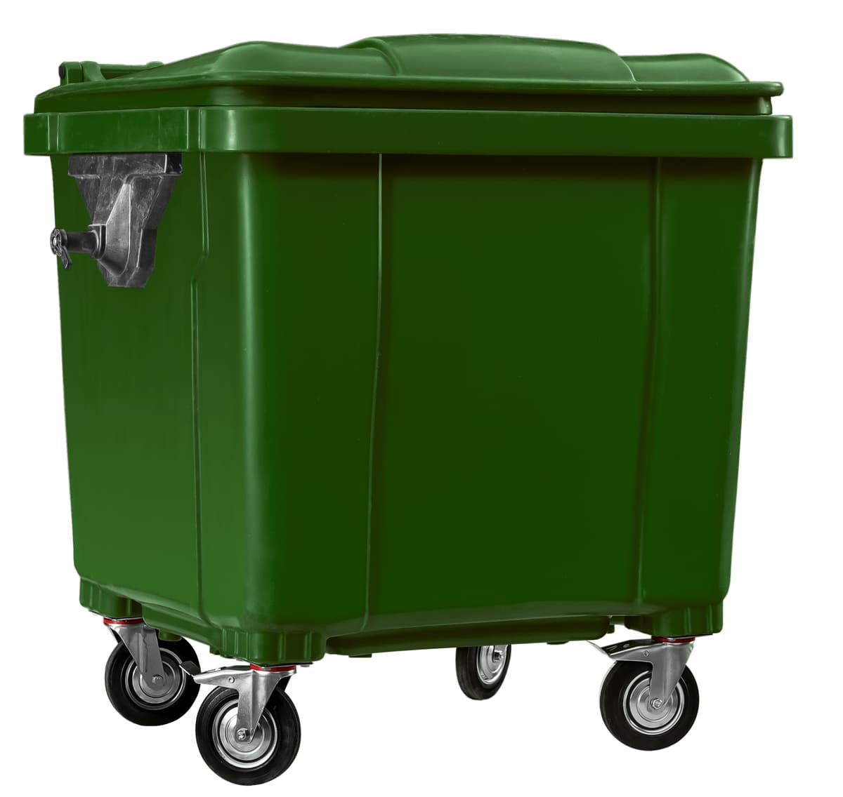 | шт. | 1 | Тип – мусорный, евростандарт (оснащены захватами для обслуживания уборочной техникой) (ЦАПФЫ)  Материал - HDPE  Объем - 1100 л  Грузоподъемность — не менее 450 кг  Цвет – серый или зеленый  Ширина – 1270 мм.  Глубина – 1030 мм  Высота - 1300 мм  Колеса 200 мм - 4шт (2 шт. с тормозом)  Обод колес прорезиненный  Крышка сплошная, откидная  Ручки - 4 шт. по краям контейнера  Отверстия для водостока - в днище  Температура эксплуатации - от -40 до +60  Температура чистки (мойки) до +75°С  Товар изготовлен не ранее 2025 года
7. Срок поставки и порядок сдачи-приемки Товара
7.1. Приемка Товара производится только после выполнения поставки в полном соответствии с настоящим Техническим заданием.
7.2. При сдаче Товара Заказчику Поставщик обязан сообщить ему о требованиях, которые необходимо соблюдать для эффективного и безопасного использования Товара, а также о возможных для самого Заказчика и других лиц последствиях несоблюдения соответствующих требований.
7.3. Поставщик передает, а Заказчик принимает Товар в соответствии с условиями Контракта. Прием Товара по количеству и качеству осуществляется уполномоченным лицом Заказчика и Поставщика (путем внешнего осмотра упакованного Товара) согласно товарной накладной. В случае несоответствия количества поставляемого Товара условиям Контракта, Заказчик совместно с Поставщиком составляет претензионный Акт, в котором отражается количество недопоставленного Товара (объем, вид, ассортимент), а также устанавливается срок для поставки недостающего Товара.
7.4. При завершении поставки Товара Поставщик представляет Заказчику следующие подписанные документы: счет, счет-фактуру (при наличии НДС), товарную накладную в 2 (Двух) экземплярах, Акт приема-передачи (или УПД) в 2-х (Двух) экземплярах и сертификат соответствия (если представление такого сертификата предусмотрено действующим законодательством Российской Федерации).
7.5. Заказчик в течение 3 (Трех) рабочих дней со дня получения документов, указанных в п. 7.4 настоящего Технического задания, обязан их подписать. Заказчик формирует Акт приемки товаров, работ, услуг (по форме 0510452).
7.6. В случае обнаружения несоответствия качества поставляемого Товара Заказчик в течение 3 (Трех) рабочих дней после получения документов, указанных в п. 7.4 настоящего Технического задания, обязан представить Поставщику Акт с перечнем дефектов товара. Для установления ненадлежащего качества поставленного Товара Заказчик вправе вызвать представителя Поставщика. Поставщик в течение 7 (Семи) рабочих дней после получения Акта с перечнем дефектов товара обязан произвести замену Товара, не отвечающего требованиям качества. После замены Поставщиком некачественного Товара в течение указанного срока, Заказчик подписывает Акт приема-передачи в 2-х экземплярах.
7.7. Датой поставки Товара считается дата подписания Заказчиком Акта приема-передачи и товарной накладной (или УПД).
8. Порядок расчетов и цена Контракта:
8.1. Оплата Товара по Контракту производится Заказчиком на основании счета, счета-фактуры (при наличии НДС) Поставщика путем перечисления денежных средств на расчетный счет Поставщика в срок не более 7 (Семи) рабочих дней с даты подписания Заказчиком Акта приема-передачи товара и товарной накладной или (УПД) в 2 (Двух) экземплярах и утвержденного Заказчиком Акта приемки товаров, работ, услуг (по форме 0510452).
Все представленные для оплаты документы должны быть скреплены печатью Поставщика (при наличии), подписаны уполномоченными лицами Поставщика, полномочия которых подтверждаются в порядке, установленном действующим законодательством Российской Федерации, с приложением соответствующих документов. Во всех платежных документах обязательно указывается номер и дата Контракта, по которому производилась поставка Товара.
8.2. В случае если Поставщиком не предъявлены документы, указанные в п. 8.1. настоящего Технического задания, Заказчик имеет право приостановить оплату по Контракту до предъявления их Поставщиком, при этом ответственность Заказчика за просрочку платежа не наступает.
8.3. Датой исполнения денежных обязательств Заказчика перед Поставщиком по Контракту является дата списания денежных средств с лицевого счета Заказчика.
8.4. Цена Контракта включает все расходы Поставщика, связанные с исполнением условий Контракта, компенсацию всех издержек Поставщика, расходы Поставщика на упаковку, доставку, погрузо-разгрузочные работы, страхование, уплату таможенных пошлин, налогов, сборов и других обязательных платежей.
Цена Контракта является твердой, определяется на весь срок действия настоящего Контракта и изменению не подлежит, за исключением случаев, предусмотренных Федеральным законом от 05.04.2013 № 44-ФЗ «О контрактной системе в сфере закупок товаров, работ, услуг для обеспечения государственных и муниципальных нужд».
8.5. Принятие Заказчиком соответствующих денежных обязательств и обеспечение их оплатой осуществляется за счет средств федерального бюджета, в пределах доведенных Заказчику лимитов бюджетных обязательств на 2026 год.
8.6. В случае уменьшения бюджетных средств ранее доведенных лимитов бюджетных обязательств, приводящего к невозможности исполнения Заказчиком обязательств, вытекающих из Контракта, Стороны руководствуются требованиями ст. 161 Бюджетного кодекса Российской Федерации.
8.7. Стороны могут использовать электронный документооборот по телекоммуникационным каналам через Операторов электронного документооборота ООО «Компания Тензор».
9. Гарантийные требования к поставляемому Товару и срок исполнения гарантийных обязательств
9.1. Поставщик гарантирует, что поставляемый Товар передается свободным от прав третьих лиц и не является предметом залога, ареста или иного обременения.
9.2. Поставщик гарантирует, что качество и комплектность Товара, поставляемого
по настоящему Контракту, соответствует стандартам на данный вид продукции, существующим
в Российской Федерации на дату выполнения настоящего Контракта, а также техническим условиям изготовителя, что подтверждается соответствующим сертификатом качества.
9.3. Заказчик вправе требовать полного возмещения убытков, причиненных вследствие поставки Товара ненадлежащего качества.
9.4. Гарантийный срок Товара после подписания Сторонами Акта приема-передачи Товара и товарной накладной (или УПД) должен составлять не менее гарантийного срока производителя, установленного на данный вид Товара, но не менее 24 (Двадцати четырех) месяцев.
9.5. Все расходы, связанные с заменой некачественного Товара (или его элементов) в гарантийный период, несет Поставщик.
9.6. Товар должен быть новым (произведен не ранее 2025 года), не восстановленным, не должен быть выставочным экземпляром, без дефектов материала и изготовления, не модифицированным, не переделанным, не поврежденным, допущенным к свободному обращению на территории Российской Федерации.
9.7. Гарантийный срок на Товар продлевается на время, в течение которого Товар не мог использоваться Заказчиком из-за обнаруженных в нем недостатков.
9.8. Гарантийный срок на Товар, переданный взамен, устанавливается той же продолжительности, что и на замененный.
9.9. Все расходы, связанные с заменой некачественного Товара (или его элементов) в гарантийный период, несет Поставщик.

10. Срок действия Контракта:
Настоящий Контракт вступает в силу с даты его подписания и действует по 30.11.2026.

